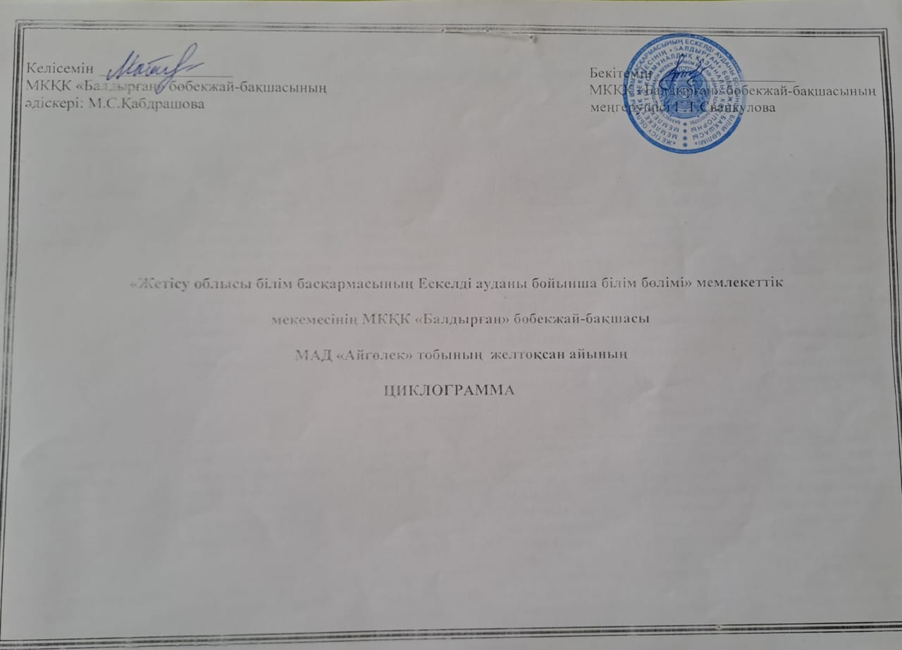
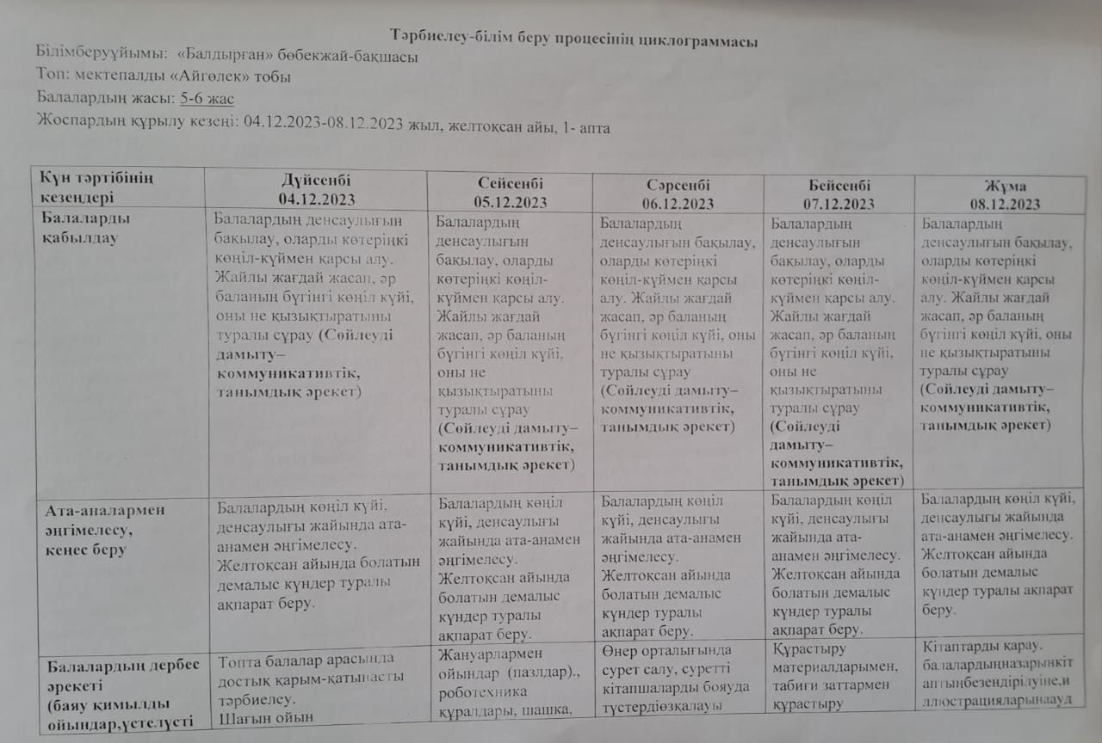
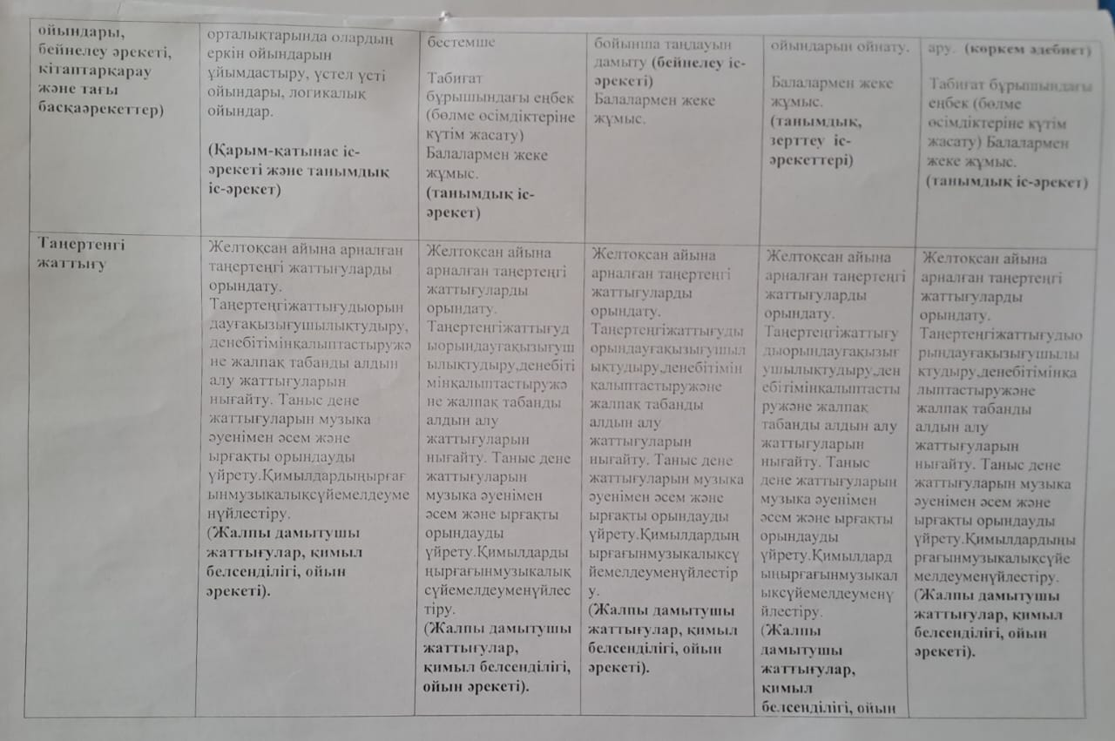

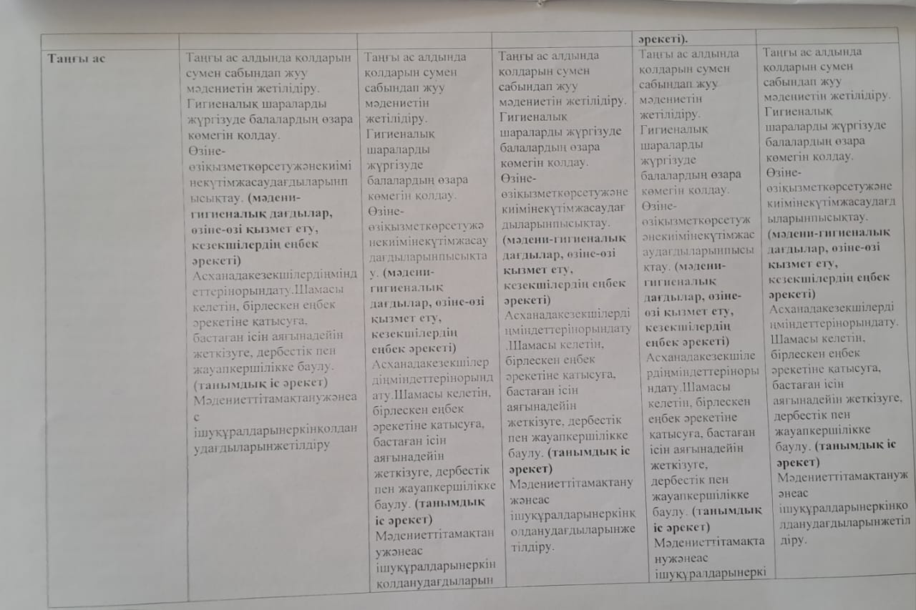
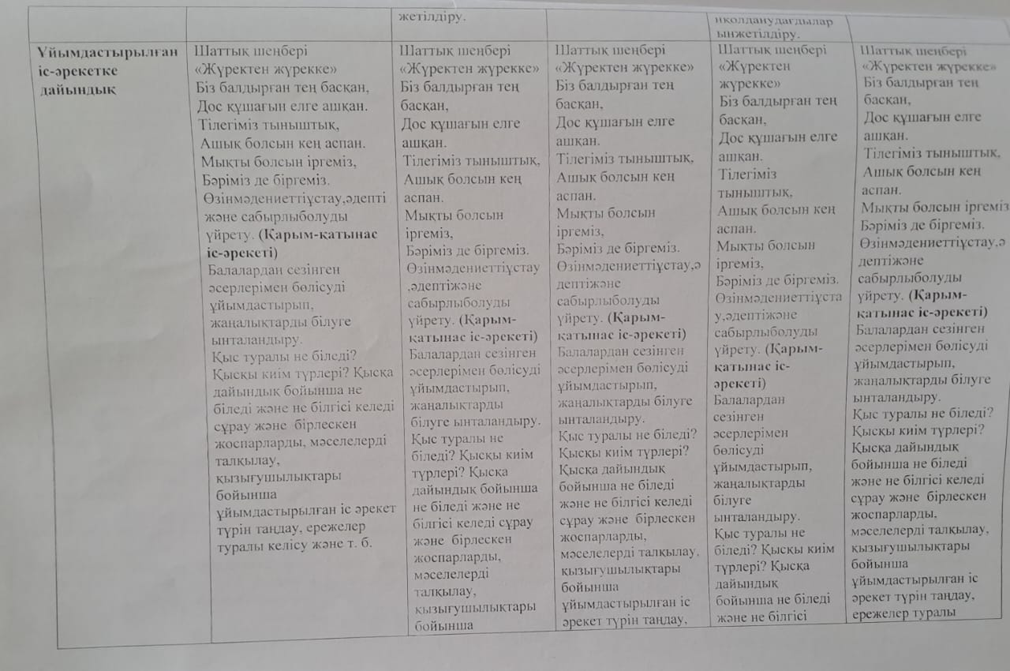
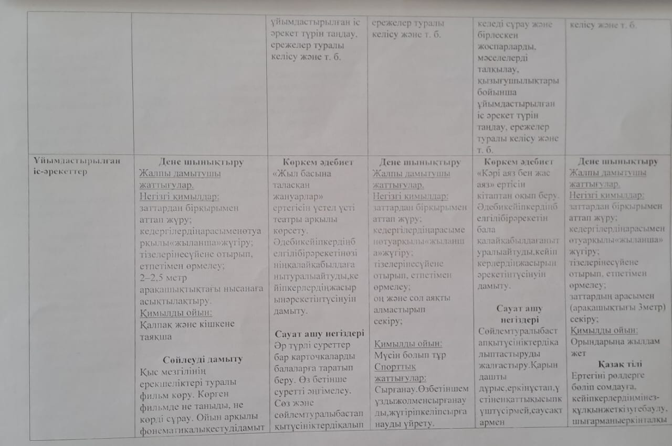
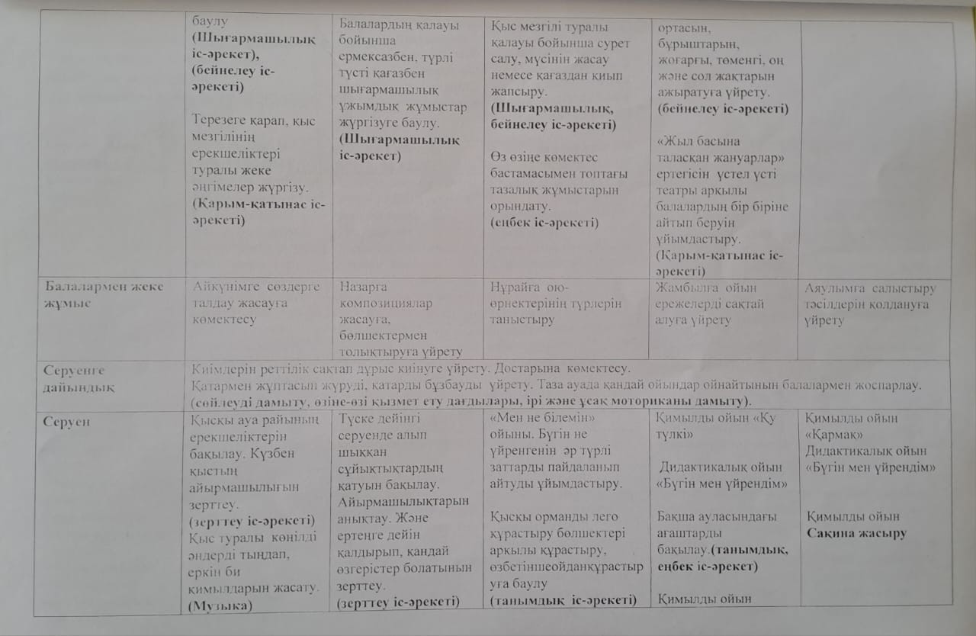

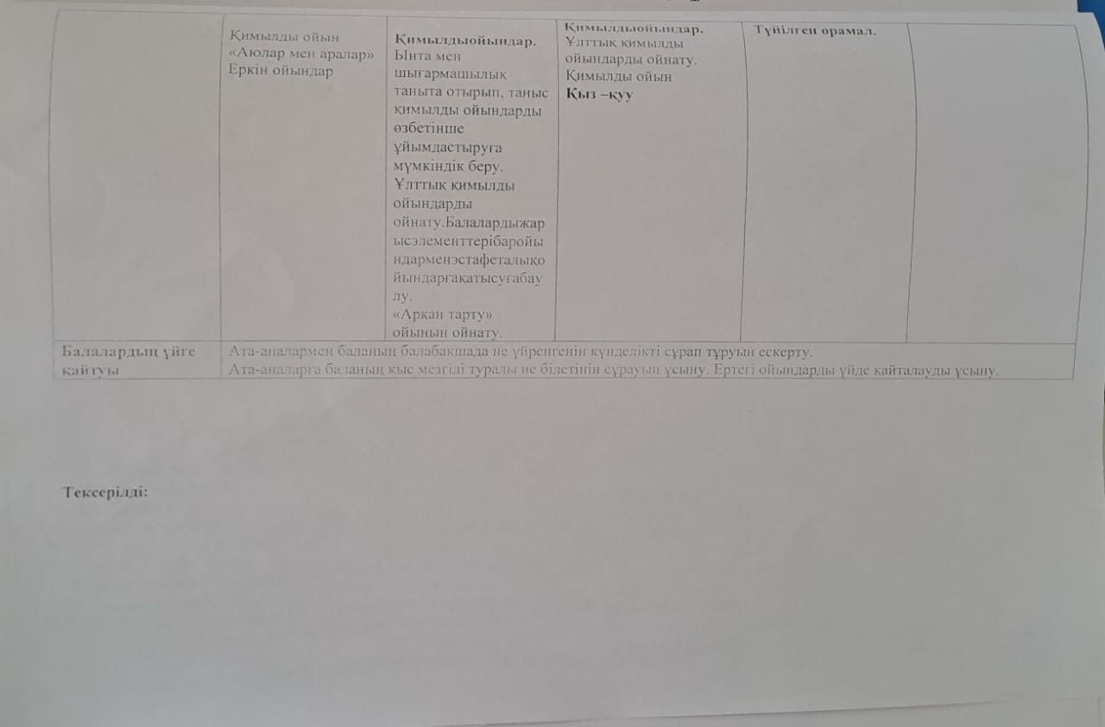
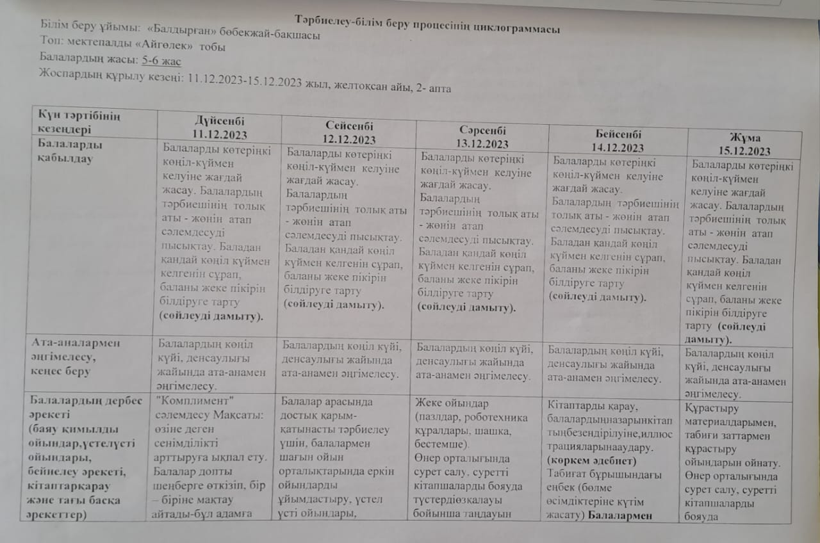
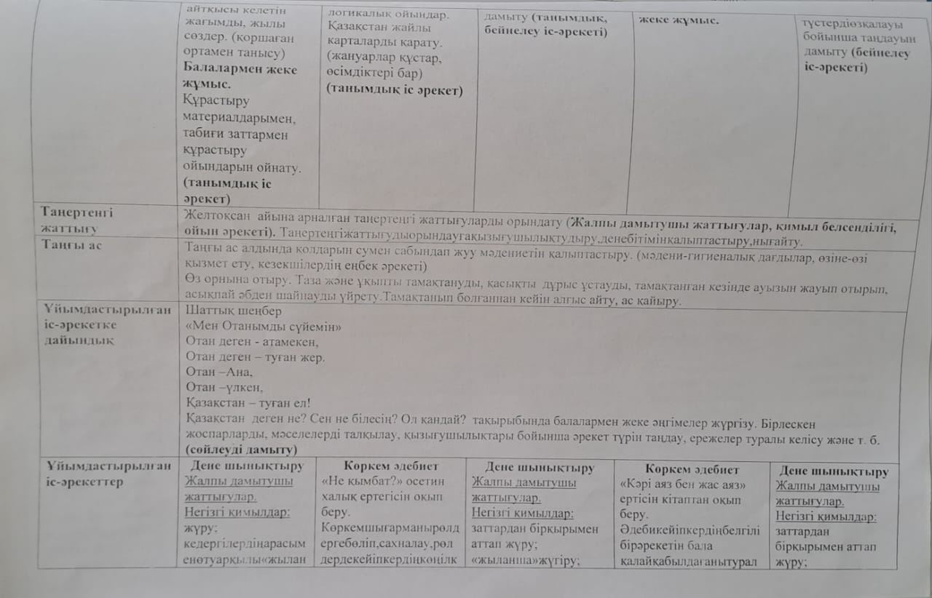
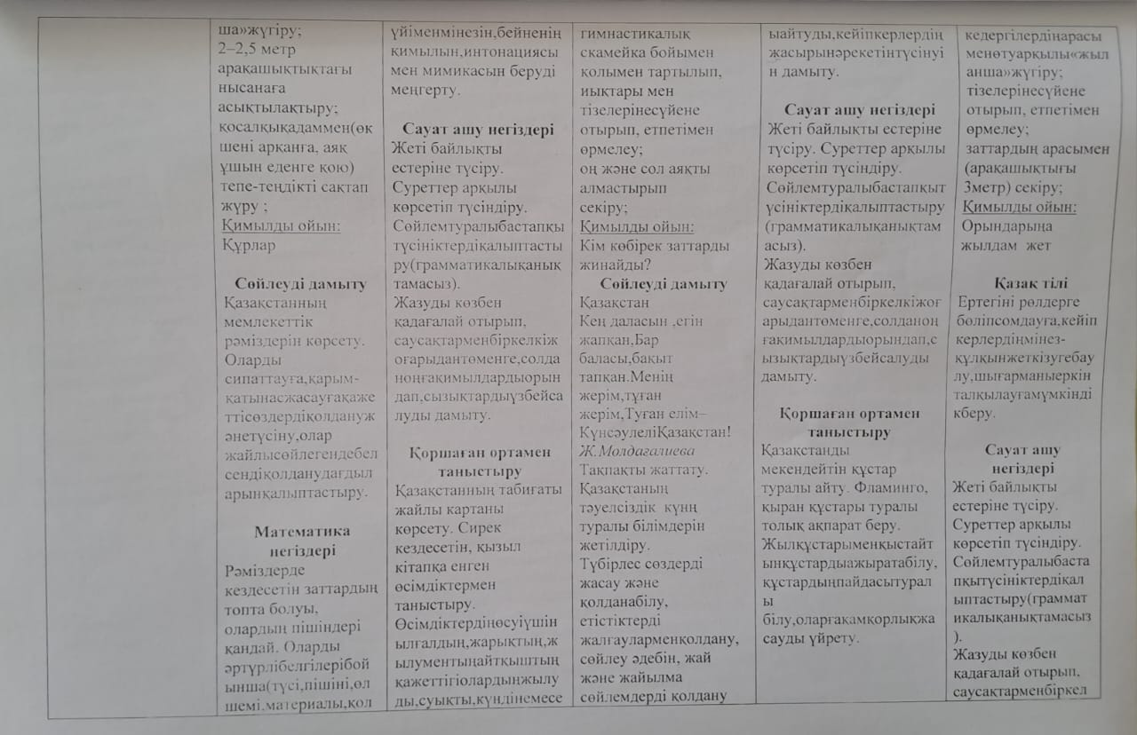
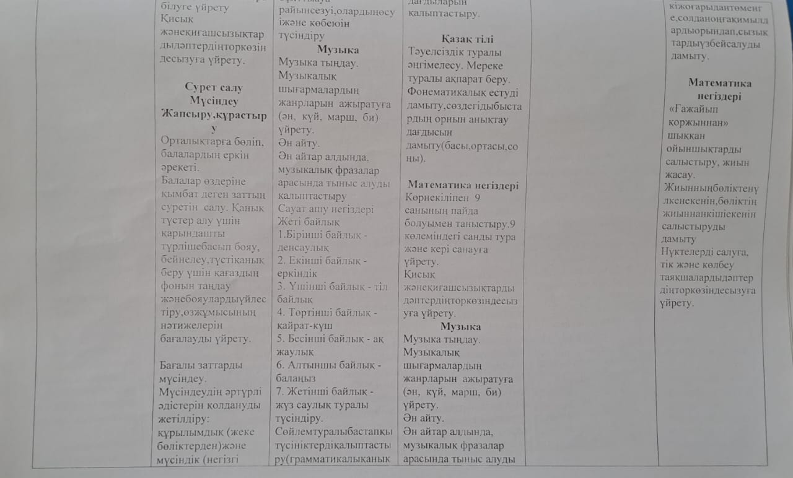

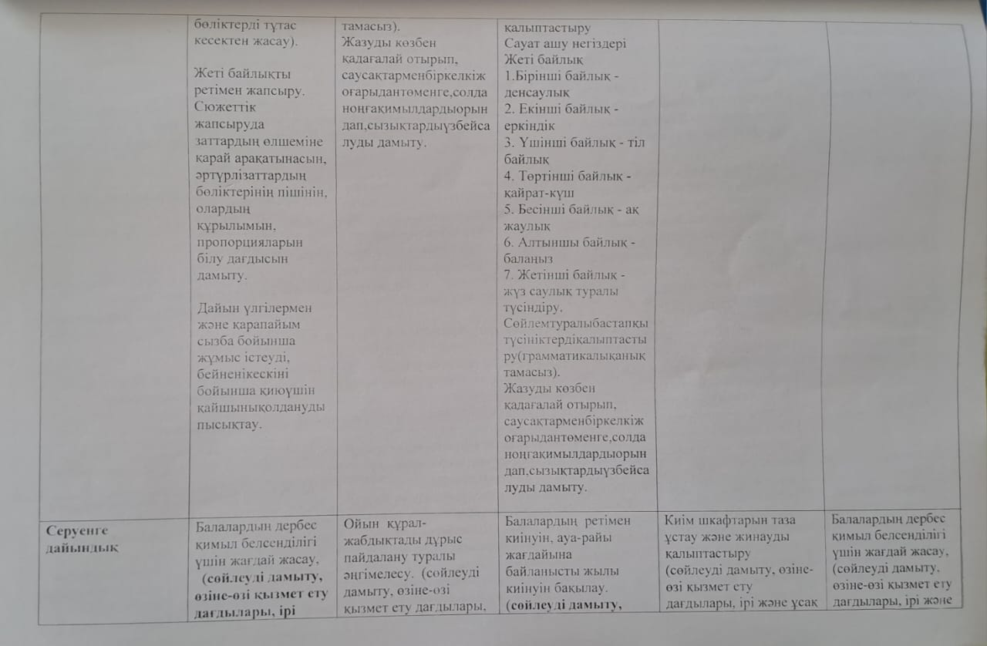
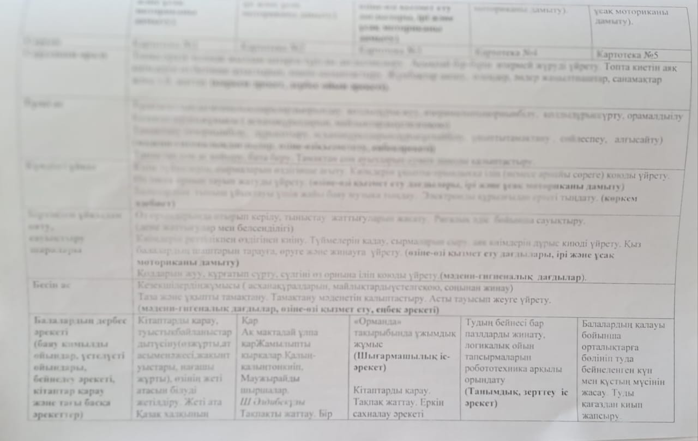

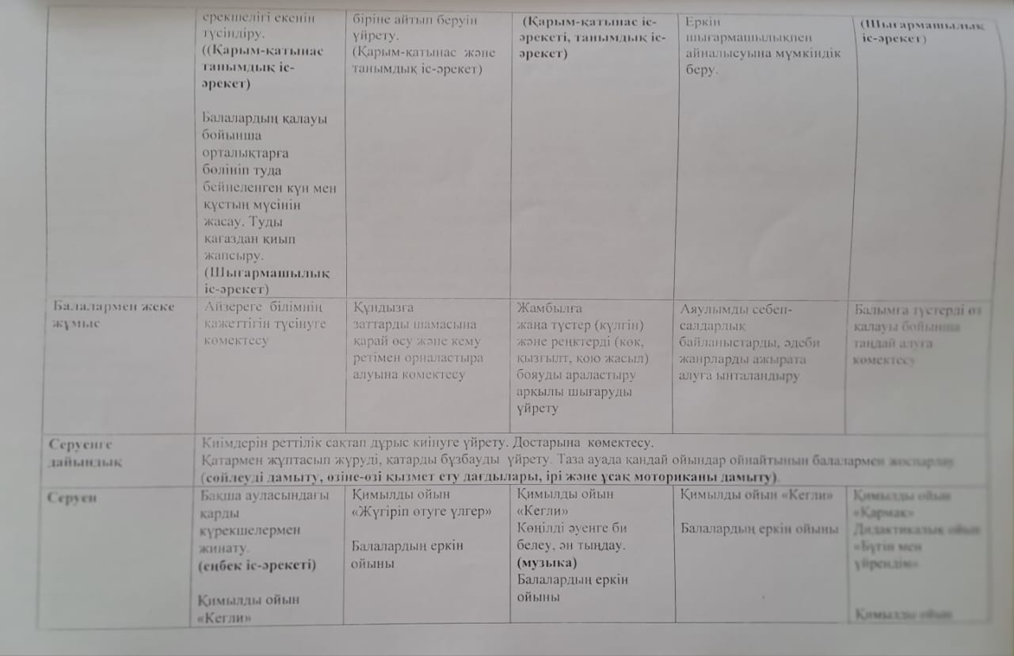
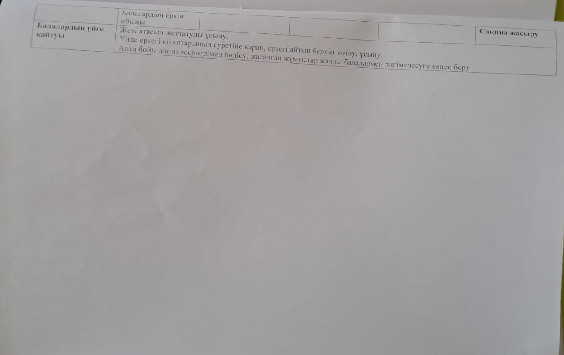

Тәрбиелеу-білім беру процесінің циклограммасы
Білім беру ұйымы: «Балдырған» бөбекжай-бақшасы
Топ: мектепалды «Айгөлек» тобы
Балалардың жасы: 5-6 жас

Жоспардың құрылу кезеңі: 18.12.2023-22.12.2023 жыл, желтоқсан айы, 3- апта

Күн тәртібінің кезеңдері | Дүйсенбі  18.12.2023 |  | Сейсенбі  19.12.2023 |  |  | Сәрсенбі  20.12.2023 |  |  | Бейсенбі  21.12.2023 |  | Жұма  22.12.2023
Балаларды қабылдау | Көңілді музыка қойып, көтеріңкі көңіл-күймен қарсы алу. Баладан қандай көңіл күймен келгенін сұрап, сәлемдесуді пысықтау, ауа райы туралы баланың жеке пікірін білу. (сөйлеуді дамыту).
Ата-аналармен әңгімелесу,  кеңес беру | Балалардың көңіл күйі, денсаулығы жайында ата-анамен әңгімелесу.  Ата аналарды толғандыратын сұрақтарға жауап беру. Кеңестер беру.
Балалардың дербес әрекеті  (баяу қимылды ойындар, үстелүсті ойындары, бейнелеу әрекеті, кітаптарқарау және тағы басқа әрекеттер) | Топта балалармен шағын ойын орталықтарында еркін ойындарды ұйымдастыру, үстел үсті ойындары.  Дидактикалық ойын «Айырмашылығын тап», «Қай ойыншық жоқ», «Ұқсайды-ұқсамайды»  Менің ертегі кейіпкерім, әр түрлі заттардан құрастырып ойындар ойнату.  Өнер орталығында сурет салу, суретті кітапшаларды бояу,  Интелектум құрастыру материалдарымен құрастыру ойындары, кітаптарды қарау, ертегілер, әңгімелер айту.  Табиғат бұрышындағы еңбек (бөлме өсімдіктеріне күтім жасату) Балармен жеке жұмыс.
Таңертенгі жаттығу | Желтоқсан айына арналған таңертеңгі жаттығуларды орындау (Жалпы дамытушы жаттығулар, қимыл белсенділігі, ойын әрекеті).
Таңғы ас | Таңғы ас алдында қолдарын сумен сабындап жуу мәдениетін қалыптастыру. (мәдени-гигиеналық дағдылар, өзіне-өзі қызмет ету, кезекшілердің еңбек әрекеті)  Өз орнын тауып отыру. Бір біріне астың дәмді болуын тілеу. Таза және ұқыпты тамақтануды, қасықты дұрыс ұстауды, тамақтанған кезінде ауызын жауып отырып, асықпай әбден шайнауды үйрету.Тамақтанып болғаннан кейін алғыс айту, ас қайыру. (сөйлеуді дамыту)
Ұйымдастырылған іс-әрекетке  дайындық | Шаттық шеңбері.  Үлкенге де сіз,  Кішіге де сіз.  Құрметпенен сіздерге,  Сәлем бердік біз.  Әр түрлі жұмсақ ойыншықтарды беру арқылы бір біріне жақсы сөздер айту.  Жаңалықтарымен бөлісу. «Халық даналығы» тақырыбында әңгімелесу. Бірлескен жоспарларды, мәселелерді талқылау, қызығушылықтары бойынша әрекет түрін таңдау, ережелер туралы келісу және т. б. (сөйлеуді дамыту)
Ұйымдастырылған  іс-әрекеттер | Дене шынықтыру Жалпы дамытушы жаттығулар.  Негізгі қимылдар:  тізені жоғары көтеріп жүру;  бірсызыққақойылғанзаттардыңарасымен «жыланша»жүгіру ;  арқанбойыменбірқырымен,қосалқықадаммен(өкшені арқанға, аяқ ұшын еденге қою) тепе-теңдікті сақтап жүру ;бір-бірінің жанына және бір-бірінің артынан сапқа тұру.  Қимылды ойын:  Қалпақ және кішкене таяқша  Сөйлеуді дамыту  Қыс мезгілінің ерекшеліктері туралы фильм көру. Көрген фильмде не таныды, не көрді сұрау. Ойын арқылы фонематикалықестудідамыту,сөздегідыбыстардыңорнынанықтау(басы,ортасы,соңы).Артикуляциялықжаттығуларжасату.  ыс ыс ыс келіп жетті қыс  ар ар ар жауады қар  Математика негіздері  Ғажайып қоржыннан шыққан ойыншықтарды салыстыру, жиын жасау.  Жиынныңбөліктенүлкенекенін,бөліктіңжиыннанкішіекенін салыстыруды үйрету  Нүктелерді салуға, тік және көлбеу таяқшалардыдәптердіңторкөзіндесызуға үйрету.  Сурет салу Мүсіндеу  Жапсыру,құрастыру  Балалардың қалуы бойынша орталықтарға бөлініп еркін тақырыпта іс әрекеттер ұйымдастыру.  Түзу, ирек, жіңішке, жалпақ сызықтарды, түрлі көлемдегі дөңгелектерді,жақпаларды,нүктелердіырғақтыорналастыраотырып,қарапайымпішіндіөрнектерді құрастыра білуді бекіту.  Ойданөзбетіншемүсіндеуге,ұжымдықжұмыстардыорындауғабаулу.  Сюжеттік жапсыруда заттардың өлшеміне қарай арақатынасын, әртүрлізаттардың бөліктерінің пішінін, олардың құрылымын, пропорцияларын беруді жетілдіру |  |  |  | Көркем әдебиет  «Иман» Ә. Табылды әңгімесін оқып беру. Көркемшығарманырөлдергебөліп,сахналау,рөлдердекейіпкердіңкөңілкүйіменмінезін,бейненіңқимылын,интонациясы мен мимикасын беруді меңгерту  Сауат ашу негіздері  Жеті күн туралы әңгімелесу. Жетілік ұғымын түсіндіру. Сөйлемтуралыбастапқытүсініктердіқалыптастыру.  Жазуды көзбен қадағалай отырып, қаламды немесе қарындашты дұрыс,еркінұстауды дамыту.  Қоршаған ортамен таныстыру  Шананың қандай материалдардан жасалғанын өз бетіншеанықтаужәне талдау,олардың сапаларыменқасиеттерінсипаттауды меңгерту. Балалардың алып келген шаналарын қарап, салыстыру.  Музыка  Балалардың музыкалық аспаптарында ойнау.  Музыкалық асатаяқ және шулы аспаптарда ойнау тәсілдерімен таныстыру.  Сауат ашу негіздері  Жеті шелпек турлы әңгімелесу. Сөйлемтуралыбастапқытүсініктердіқалыптастыру.  Жазуды көзбен қадағалай отырып, қаламды немесе қарындашты дұрыс,еркінұстауды дамыту. |  |  | Дене шынықтыру  Жалпы дамытушы жаттығулар.  Негізгі қимылдар:  заттардан бірқырымен аттап жүру;  кедергілердіңарасыменөтуарқылы«жыланша»жүгіру;  иықтары мен тізелерінесүйене отырып, етпетімен өрмелеу;  2–2,5 метр арақашықтықтағы нысанаға асықтылақтыру;  Қимылды ойын:  Сақинаны таяқшаға іл  Спорттық жаттығулар:  Сырғанау.Өзбетіншемұздыжолменсырғанауды,жүгіріпкеліпсырғанауды үйрету  Сөйлеуді дамыту  Бата беру туралы әңгімелесу. «Батамен ел көгерер, жауынмен жер көгерер» мақалын жаттау. Мағынасын түсіндіру. Негізгі ойды дұрыс жеткізе білу, монологты байланыстырып құра білуді дамыту  Қазақ тілі  Қазақ халқы қолөнер шеберлерімен жасалған киіз үйдің заттарын жәнетұрмыстықзаттарды білдіретін (кереге, уық, шаңырақ, ағаш керует, кебеже,сандық,кілем,сырмақ,алаша,ши,бау,басқұр,арқан,жіп), сөздермен таныстыру, толықтыру.  Математика негіздері  Көрнекілік негізінде 9 санының пайда болуымен таныстыру.9 көлеміндегі санды тура және кері санауға үйрету.  Қисық жәнеқиғашсызықтардыдәптердіңторкөзіндесызуға үйрету.  Музыка  Музыка тыңдау.  Музыкалық шығармалардың жанрларын ажыратуға (ән, күй, марш, би) үйрету.  Ән айту.  Ән айтар алдында, музыкалық фразалар арасында тыныс алуды қалыптастыру |  | Көркем әдебиет  «Еңбекпен келген ақша» ертегісін оқып беру. Көркемшығарманырөлдергебөліп,сахналау,рөлдердекейіпкердіңкөңілкүйіменмінезін,бейненіңқимылын,интонациясы мен мимикасын беруді меңгерту  Сауат ашу негіздері  Ізгі сөздермен таныстыру. Жақсы сөз жарым ырыс. Жылы киім тәнді жылытар, жылы сөз жанды жылтар. Жалқаулық ең жаман әдет.  Сөйлемтуралыбастапқытүсініктердіқалыптастыру.  Жазуды көзбен қадағалай отырып, қаламды немесе қарындашты дұрыс,еркінұстауды дамыту.  Қоршаған ортамен таныстыру  Адамның табиғаттың бір бөлігіекенін және оны қорғау, сақтау керек екенін, күн мен ауаның адам, жануарларменөсімдіктерөміріндегімаңызытуралы,табиғатпенқарым-қатынасбарысындаденсаулықтынығайтуды,табиғаттысақтаудажауапкершіліктісезінебілуін пысықтау. | Дене шынықтыру  Жалпы дамытушы жаттығулар.  Негізгі қимылдар:  тізені жоғары көтеріп жүру;  кедергілердіңарасыменөтуарқылы«жыланша»жүгіру;  арқанбойыменбірқырымен,қосалқықадаммен(өкшені арқанға, аяқ ұшын еденге қою) тепе-теңдікті сақтап жүру;  2–2,5 метр арақашықтықтағы нысанаға асықтылақтыру;  Қимылды ойын:  Бүрге  Спорттық жаттығулар:  Сырғанау.Өзбетіншемұздыжолменсырғанауды,жүгіріпкеліпсырғанауды үйрету  Қазақ тілі  Жұмбақ  Ұқсайсың шеңберге  Қабырғасы жиылып керіледі,  Жиһазы мол көп бөлме,  Төбесінен жұлдыздар көрінеді  (киіз үй)  Қазақ халқы қолөнер шеберлерімен жасалған киіз үйдің заттарын жәнетұрмыстықзаттарды білдіретін (кереге, уық, шаңырақ, ағаш керует, кебеже,сандық,кілем,сырмақ,алаша,ши,бау,басқұр,арқан,жіп), сөздермен таныстыру, толықтыру.  Сауат ашу негіздері  Жеті күн туралы әңгімелесу. Жетілік ұғымын түсіндіру. Сөйлемтуралыбастапқытүсініктердіқалыптастыру.  Жазуды көзбен қадағалай отырып, қаламды немесе қарындашты дұрыс,еркінұстауды дамыту.  Математика негіздері  Робот құралдарымен ойындар. Танымдық-зерттеушілікқызығушылықты,ойлауды,алдынақойылғанміндетті шешуде не істеу, қалай істеу керек екенін түсінуге, күрделі формадағызаттарды өз бетінше зерттеуге мүмкіндік беру  Тік және көлбеу таяқшалардыдәптердіңторкөзіндесызуға үйрету.
Серуенге  дайындық | Балалардыңдербесқимылбелсенділігінұйымдастыруда,меңгергенқимылдағдыларынжетілдіруүшінсеруендеөткізілетінорындыжабдықтау,ойыналаңындабалалардыңжүруінеарналған кедергі жолдаржасау.  Балалардың ретімен киінуін (ауа-райы жағдайына байланысты) бақылау. Киім шкафтарын таза ұстау және жинауды қалыптастыру (сөйлеуді дамыту, өзіне-өзі қызмет ету дағдылары, ірі және ұсақ моториканы дамыту).
Серуен | Картотека №6 | Картотека №7 |  |  |  | Картотека №8 |  |  | Картотека №9 |  | Картотека №10
Серуеннен оралу | Топқа оралу кезінде жылдам қатарға тұруды дағдыландыру. Асықпай бір-бірін итермей жүруді үйрету. Топта киетін аяқ киімдерін өз бетінше ауыстырып, киюін қалыптастыру. Балабақша тобындағы міндеттері туралы түсініктерін кеңейту. Ненің «дұрыс»немесе «дұрыс емес», «жақсы» немесе «жаман» екенін түсінуге және ажыратабілугеүйрету.  (көркем әрекет, дербес ойын әрекеті).
Түскі ас | Түскіасалдындагигеналықшаралардыорындау: қолдыдұрысжуу, өзорамалыныңорнынбілу, қолдыдұрыссүрту, орамалдыілукөркемсөзқолдану.  Кезекшілердің жұмысы ( асхана құралдарын, майлықтарды үстелге қою)  Мәдениеттітамақтанужәнеасханақұралдарынеркінқолданудағдыларынжетілдіру . (мәдени-гигеналық дағдылар, өзіне-өзі қызмет ету, еңбек әрекеті)
Күндізгі ұйқы | Тамақтан соң ауыздарын сумен шаюды қалыптастыру.  Киім түймелерін, сырмаларын өздігінше ағыту. Киімдерін ұқыпты орындыққа іліп (немесе арнайы сөреге) қоюды үйрету. Өз төсек орнын тауып жатуды үйрету. (өзіне-өзі қызмет ету дағдылары, ірі және ұсақ моториканы дамыту)  Балалардың тыныш ұйықтауы үшін жайы баяу музыка тыңдау. Әлем халық ертегілерін оқып беру (көркем әрекет)
Біртіндеп ұйқыдан ояту,  сауықтырушаралары | Өз орындарында отырып керілу, тыныстау жаттығуларын жасату. Ригалық әдіс бойынша сауықтыру.  (дене жаттығулар мен белсенділігі)  Киімдерін реттілікпен өздігінен киіну. Түймелерін қадау, сырмаларын сыру, аяқ киімдерін дұрыс киюді үйрету. Қыз балалардың шаштарын тарауға үйрету. (өзіне-өзі қызмет ету дағдылары, ірі және ұсақ моториканы дамыту)  Қолдарын жуу, құрғатып сүрту, сүлгіні өз орнына іліп қоюды үйрету.(мәдени-гигиеналық дағдылар).
Бесін ас | Кезекшілердіңжұмысы ( асханақұралдарын, майлықтардыүстелгеқою, соңынан жинау)  Таза және ұқыпты тамақтану. Тамақтану мәденетін қалыптастыру. Асты тауысып жеуге үйрету.  (мәдени-гигеналық дағдылар, өзіне-өзі қызмет ету, еңбек әрекеті)
Балалардың дербес әрекеті  (баяу қимылды ойындар,үстелүсті ойындары, бейнелеуәрекеті,кітаптарқарау және тағы басқаәрекеттер) | Балалардың қалауы бойынша орталықтарға бөлініп ермексаздан аққаланың мүсінін жасау, суретін салу, қағаздан қиып алып жапсыру немесе өзбетінше әр түрлі заттарды пайдаланып ойданқұрастыруға баулу  (Шығармашылық іс-әрекет), (бейнелеу іс-әрекеті)  Терезеге қарап, қыс мезгілінің ерекшеліктері туралы жеке әңгімелер жүргізу.  (Қарым-қатынас іс-әрекеті) |  |  | Қазақ халқының табиғи материалдардан жасалған тұрмыстықзаттарымен таныстыру,олардыңқандайматериалдан жасалғанынзерттеуін ұйымдастыру. (құрастыру)  Үйдегі,балабақша тобындағы міндеттері туралы түсініктерін кеңейту. Ненің «дұрыс»немесе «дұрыс емес», «жақсы» немесе «жаман» екенін түсінуге және ажыратабілугеүйрету.  (Танымдық, зерттеу іс-әрекет ) |  |  | Кітаптардан жеті қазынаның суреттерін көріп, эмоционалды-бейнелік мазмұнын қабылдауға, баяндау сипатын сезінуге баулу.  (Қарым-қатынас іс-әрекеті) |  | Табиғи және қалдық материалдардан, қағаздардан өзінің қысқы табиғат жайында шығармашылық жұмысын жасату  (Танымдық, шығармашылық іс-әрекеттер)  Таныс дене жаттығуларын музыка әуенімен әсем және ырғақты орындау.Қимылдардыңырғағынмузыка әуеніменүйлестіруді дамыту.  (музыка) |  | Киіз үйге ішіндегі заттарын жапсыру.  Ермексаздан ұлттық ыдыстарды жасау.  (Шығармашылық іс-әрекеті)  Құрастыру материалдарынан киіз үй құрастыру. Киіз үй бөлшектерін тани білуді пысықтау.  (Танымдық, іс-әрекеті)
Балалармен жеке жұмыс | Шаханды шынайы бейнесіне қарап және ойдан пішіндері мен өлшемі әртүрлі таныс заттарды мүсіндеуге талпындыру |  |  | Айымды төрт тағандап еңбектеуге талпындыру |  |  | Жансаяны сұрақтарды дұрыс қоюға , қысқаша немесе толық жауап беруге талпындыру |  | Болат Айкүнімге еңбекқорлық пен жауапкершіліктің маңызын түсінуге талпындыру |  | Асылымға қимылды ойындарда  белсенділік танытуға көмектесу
Серуенге  дайындық | Киімдерін реттілік сақтап дұрыс киінуге үйрету. Достарына көмектесу. Өзөмірініңқауіпсіздігінсақтауды үйрету.  Қатармен жұптасып жүруді, қатарды бұзбауды үйрету. Таза ауада қандай ойындар ойнайтынын балалармен жоспарлау. (сөйлеуді дамыту, өзіне-өзі қызмет ету дағдылары, ірі және ұсақ моториканы дамыту).
Серуен | Қимылды ойын  «Орамал тастамақ»  Балалардың еркін әрекеті.  Таныс дене жаттығуларын музыка әуенімен әсем және ырғақты орындау.Қимылдар  Дыңырғағын музыкалық әуенге үйлестіруді дамыту.  (музыка) |  |  | Қимылды ойын  «Кім жылдам»  Балалардың еркін әрекеті.  «Ата анаңа тіл тигізбе» тақырыбында әңгімелесу.  (Қарым-қатынас іс-әрекеті) |  |  | Балалардың шығармашылығымен құрылыстар құрастыру  (Танымдық, іс-әрекеті)  Ұлттық ойын «Ханталапай»  Балалардың еркін ойыны |  | Қимылды ойын  «Орамал тастамақ»  Балалардың еркін әрекеті.  Таныс дене жаттығуларын музыка әуенімен әсем және ырғақты орындау.Қимылдардыңырғағынмузыкалық әуенге үйлестіруді дамыту.  (музыка) |  | Ұлттық ойын «Ханталапай»  Балалардың еркін ойыны  «Жақсы адам деген қандай адам?» әңгімелесу.  (Қарым-қатынас іс-әрекеті)
Балалардың үйге қайтуы | Апта бойы балалардың қандай іс әрекеттер жасағаны туралы айтып беру.  Үйде жетілік ұғымы бойынша балалармен әнгімелесу, еңбек әрекетін ұйымдастыруды ұсыну,

Тәрбиелеу-білім беру процесінің циклограммасы
Білім беру ұйымы: «Балдырған» бөбекжай балабақшасы
Топ: мектепалды «Айгөлек» тобы
Балалардың жасы: 5-6 жас

Жоспардың құрылу кезеңі: 25.12.2023-29.12.2023 жыл, желтоқсан айы, 4- апта
Күн тәртібінің кезеңдері | Дүйсенбі  25.12.2023 | Сейсенбі  26.12.2023 | Сәрсенбі  27.12.2023 | Бейсенбі  28.12.2023 | Жұма  29.12.2023
Балаларды қабылдау | Балаларды көтеріңкі көңіл-күймен қарсы алу. Стикерлер арқылы көңіл күйлерін көрсете білуін жетілдіру. Баладан қандай көңіл күймен келгенін сұрап, сәлемдесуді пысықтау, баладан таптағы безендірулерге назар аударып, ұнаған заттары туралы айтуын жетілдіру. (қарым қатынас мәдениеті). | Балаларды көтеріңкі көңіл-күймен қарсы алу. Стикерлер арқылы көңіл күйлерін көрсете білуін жетілдіру. Баладан қандай көңіл күймен келгенін сұрап, сәлемдесуді пысықтау, баладан таптағы безендірулерге назар аударып, ұнаған заттары туралы айтуын жетілдіру. (қарым қатынас мәдениеті). | Балаларды көтеріңкі көңіл-күймен қарсы алу. Стикерлер арқылы көңіл күйлерін көрсете білуін жетілдіру. Баладан қандай көңіл күймен келгенін сұрап, сәлемдесуді пысықтау, баладан таптағы безендірулерге назар аударып, ұнаған заттары туралы айтуын жетілдіру. (қарым қатынас мәдениеті). | Балаларды көтеріңкі көңіл-күймен қарсы алу. Стикерлер арқылы көңіл күйлерін көрсете білуін жетілдіру. Баладан қандай көңіл күймен келгенін сұрап, сәлемдесуді пысықтау, баладан таптағы безендірулерге назар аударып, ұнаған заттары туралы айтуын жетілдіру. (қарым қатынас мәдениеті). | Балаларды көтеріңкі көңіл-күймен қарсы алу. Стикерлер арқылы көңіл күйлерін көрсете білуін жетілдіру. Баладан қандай көңіл күймен келгенін сұрап, сәлемдесуді пысықтау, баладан таптағы безендірулерге назар аударып, ұнаған заттары туралы айтуын жетілдіру. (қарым қатынас мәдениеті).
Ата-аналармен әңгімелесу,  кеңес беру | Жаңа жылдық ертеңгіліктер мен қауіпсіздік сақтық шаралары туралы әңгімелесу. | Жаңа жылдық ертеңгіліктер мен қауіпсіздік сақтық шаралары туралы әңгімелесу. | Жаңа жылдық ертеңгіліктер мен қауіпсіздік сақтық шаралары туралы әңгімелесу. | Жаңа жылдық ертеңгіліктер мен қауіпсіздік сақтық шаралары туралы әңгімелесу. | Жаңа жылдық ертеңгіліктер мен қауіпсіздік сақтық шаралары туралы әңгімелесу.
Балалардың дербес әрекеті  (баяу қимылды ойындар, үстел үсті ойындары, бейнелеу әрекеті, кітаптар қарау және тағы басқа әрекеттер) | Топта балалармен шағын ойын орталықтарында еркін ойындарды ұйымдастыру,  үстел үсті ойындары (пазлдар, интеллектум құралдары, шашка ойындары)  Өнер орталығында сурет салу, суретті кітапшаларды бояу, ермексазбен жұмыстар жасау.  Құрастыру материалдарымен құрастыру ойындары, кітаптарды қарау,  Табиғат бұрышындағы еңбек (бөлме өсімдіктеріне және жануарларына күтім жасату)  Балармен жеке жұмыстар. | Топта балалармен шағын ойын орталықтарында еркін ойындарды ұйымдастыру,  үстел үсті ойындары (пазлдар, интеллектум құралдары, шашка ойындары)  Өнер орталығында сурет салу, суретті кітапшаларды бояу, ермексазбен жұмыстар жасау.  Құрастыру материалдарымен құрастыру ойындары, кітаптарды қарау,  Табиғат бұрышындағы еңбек (бөлме өсімдіктеріне және жануарларына күтім жасату)  Балармен жеке жұмыстар. | Топта балалармен шағын ойын орталықтарында еркін ойындарды ұйымдастыру,  үстел үсті ойындары (пазлдар, интеллектум құралдары, шашка ойындары)  Өнер орталығында сурет салу, суретті кітапшаларды бояу, ермексазбен жұмыстар жасау.  Құрастыру материалдарымен құрастыру ойындары, кітаптарды қарау,  Табиғат бұрышындағы еңбек (бөлме өсімдіктеріне және жануарларына күтім жасату)  Балармен жеке жұмыстар. | Топта балалармен шағын ойын орталықтарында еркін ойындарды ұйымдастыру,  үстел үсті ойындары (пазлдар, интеллектум құралдары, шашка ойындары)  Өнер орталығында сурет салу, суретті кітапшаларды бояу, ермексазбен жұмыстар жасау.  Құрастыру материалдарымен құрастыру ойындары, кітаптарды қарау,  Табиғат бұрышындағы еңбек (бөлме өсімдіктеріне және жануарларына күтім жасату)  Балармен жеке жұмыстар. | Топта балалармен шағын ойын орталықтарында еркін ойындарды ұйымдастыру,  үстел үсті ойындары (пазлдар, интеллектум құралдары, шашка ойындары)  Өнер орталығында сурет салу, суретті кітапшаларды бояу, ермексазбен жұмыстар жасау.  Құрастыру материалдарымен құрастыру ойындары, кітаптарды қарау,  Табиғат бұрышындағы еңбек (бөлме өсімдіктеріне және жануарларына күтім жасату)  Балармен жеке жұмыстар.
Таңертенгі жаттығу | Желтоқсан айына арналған таңертеңгі жаттығуларды орындау (Жалпы дамытушы жаттығулар, қимыл белсенділігі, ойын әрекеті). | Желтоқсан айына арналған таңертеңгі жаттығуларды орындау (Жалпы дамытушы жаттығулар, қимыл белсенділігі, ойын әрекеті). | Желтоқсан айына арналған таңертеңгі жаттығуларды орындау (Жалпы дамытушы жаттығулар, қимыл белсенділігі, ойын әрекеті). | Желтоқсан айына арналған таңертеңгі жаттығуларды орындау (Жалпы дамытушы жаттығулар, қимыл белсенділігі, ойын әрекеті). | Желтоқсан айына арналған таңертеңгі жаттығуларды орындау (Жалпы дамытушы жаттығулар, қимыл белсенділігі, ойын әрекеті).
Таңғы ас | Таңғы ас алдында қолдарын сумен сабындап жуу мәдениетін қалыптастыру. (мәдени-гигиеналық дағдылар, өзіне-өзі қызмет ету, кезекшілердің еңбек әрекеті)  Өз орнын тауып отыру. Ас болсын сөзін айтуды қалыптастыру. Таза және ұқыпты тамақтануды, қасықты дұрыс ұстауды, тамақтанған кезінде ауызын жауып отырып, асықпай әбден шайнауды үйрету.Тамақтанып болғаннан кейін алғыс айту, ас қайыру. (сөйлеуді дамыту) | Таңғы ас алдында қолдарын сумен сабындап жуу мәдениетін қалыптастыру. (мәдени-гигиеналық дағдылар, өзіне-өзі қызмет ету, кезекшілердің еңбек әрекеті)  Өз орнын тауып отыру. Ас болсын сөзін айтуды қалыптастыру. Таза және ұқыпты тамақтануды, қасықты дұрыс ұстауды, тамақтанған кезінде ауызын жауып отырып, асықпай әбден шайнауды үйрету.Тамақтанып болғаннан кейін алғыс айту, ас қайыру. (сөйлеуді дамыту) | Таңғы ас алдында қолдарын сумен сабындап жуу мәдениетін қалыптастыру. (мәдени-гигиеналық дағдылар, өзіне-өзі қызмет ету, кезекшілердің еңбек әрекеті)  Өз орнын тауып отыру. Ас болсын сөзін айтуды қалыптастыру. Таза және ұқыпты тамақтануды, қасықты дұрыс ұстауды, тамақтанған кезінде ауызын жауып отырып, асықпай әбден шайнауды үйрету.Тамақтанып болғаннан кейін алғыс айту, ас қайыру. (сөйлеуді дамыту) | Таңғы ас алдында қолдарын сумен сабындап жуу мәдениетін қалыптастыру. (мәдени-гигиеналық дағдылар, өзіне-өзі қызмет ету, кезекшілердің еңбек әрекеті)  Өз орнын тауып отыру. Ас болсын сөзін айтуды қалыптастыру. Таза және ұқыпты тамақтануды, қасықты дұрыс ұстауды, тамақтанған кезінде ауызын жауып отырып, асықпай әбден шайнауды үйрету.Тамақтанып болғаннан кейін алғыс айту, ас қайыру. (сөйлеуді дамыту) | Таңғы ас алдында қолдарын сумен сабындап жуу мәдениетін қалыптастыру. (мәдени-гигиеналық дағдылар, өзіне-өзі қызмет ету, кезекшілердің еңбек әрекеті)  Өз орнын тауып отыру. Ас болсын сөзін айтуды қалыптастыру. Таза және ұқыпты тамақтануды, қасықты дұрыс ұстауды, тамақтанған кезінде ауызын жауып отырып, асықпай әбден шайнауды үйрету.Тамақтанып болғаннан кейін алғыс айту, ас қайыру. (сөйлеуді дамыту)
Ұйымдастырылған іс-әрекетке дайындық | Таңғы жиын. Балаларға жаңалықтарымен бөлісуді, жақсы тілектер тілеуді жасату.  «Денсаулық жайында біз не білеміз?» тақырыбында әңгімелесу. «Дені саудың, жаны сау» деген сөздің мағынасын түсіндіру. Адамныңденсаулығынагигиенаменкүнтәртібініңықпалытуралытүсініктердікеңейту.  Бірлескен жоспарларды, мәселелерді талқылау, қызығушылықтары бойынша әрекет түрін таңдау, ережелер туралы келісу және т. б. (сөйлеуді дамыту) | Таңғы жиын. Балаларға жаңалықтарымен бөлісуді, жақсы тілектер тілеуді жасату.  «Денсаулық жайында біз не білеміз?» тақырыбында әңгімелесу. «Дені саудың, жаны сау» деген сөздің мағынасын түсіндіру. Адамныңденсаулығынагигиенаменкүнтәртібініңықпалытуралытүсініктердікеңейту.  Бірлескен жоспарларды, мәселелерді талқылау, қызығушылықтары бойынша әрекет түрін таңдау, ережелер туралы келісу және т. б. (сөйлеуді дамыту) | Таңғы жиын. Балаларға жаңалықтарымен бөлісуді, жақсы тілектер тілеуді жасату.  «Денсаулық жайында біз не білеміз?» тақырыбында әңгімелесу. «Дені саудың, жаны сау» деген сөздің мағынасын түсіндіру. Адамныңденсаулығынагигиенаменкүнтәртібініңықпалытуралытүсініктердікеңейту.  Бірлескен жоспарларды, мәселелерді талқылау, қызығушылықтары бойынша әрекет түрін таңдау, ережелер туралы келісу және т. б. (сөйлеуді дамыту) | Таңғы жиын. Балаларға жаңалықтарымен бөлісуді, жақсы тілектер тілеуді жасату.  «Денсаулық жайында біз не білеміз?» тақырыбында әңгімелесу. «Дені саудың, жаны сау» деген сөздің мағынасын түсіндіру. Адамныңденсаулығынагигиенаменкүнтәртібініңықпалытуралытүсініктердікеңейту.  Бірлескен жоспарларды, мәселелерді талқылау, қызығушылықтары бойынша әрекет түрін таңдау, ережелер туралы келісу және т. б. (сөйлеуді дамыту) | Таңғы жиын. Балаларға жаңалықтарымен бөлісуді, жақсы тілектер тілеуді жасату.  «Денсаулық жайында біз не білеміз?» тақырыбында әңгімелесу. «Дені саудың, жаны сау» деген сөздің мағынасын түсіндіру. Адамныңденсаулығынагигиенаменкүнтәртібініңықпалытуралытүсініктердікеңейту.  Бірлескен жоспарларды, мәселелерді талқылау, қызығушылықтары бойынша әрекет түрін таңдау, ережелер туралы келісу және т. б. (сөйлеуді дамыту)
Ұйымдастырылған  іс-әрекеттер | Дене шынықтыру  Жалпы дамытушы жаттығулар.  Негізгі қимылдар:  аяқтың ұшымен жүру;  допты бірқатарғақойылғанзаттардыңарасымендомалату;  шектелгенжазықтықтыңүстіменқосалқықадаммен,аяқтыңұшыментепе-теңдікті сақтап жүру;  сапқа бір, екі, үш қатармен тұру;  Қимылды ойын:  Қармақ  Сөйлеуді дамыту  «Қолғап» ертегісін кітап арқылы көрсету. Шығармашылықпен әңгімелеп беруді жетілдіру:  бақылауларменсуреттербойыншасипаттау жәнехабарлау әңгімелерінқұрастыру дағдыларын жетілдіру  Математика негіздері  Ертегі кейіпкерлерін санау. Олардың қолғаптың айналасындағы орындарын атау. Сөйлеудебелгілібірзаттыңөзіненемесебасқазатқақатыстыорнынкөрсете білуге үйрету.  Нүктелерді, өрнектерді салуға, тік және көлбеу таяқшаларды дәптердіңторкөзіндесызуға үйрету.  Сурет салу Мүсіндеу  Жапсыру,құрастыру  қарапайымпішінденөрнектерді құрастыра білуді бекіту. Топты жаңа жыл мерекесіне арнап сәндеу.  Әр түрлі жаңа жылдық сыйлықтардың мүсінін жасату. Мүсіндегензаттарыментүрліойындаройнауын ұйымдастыру. | Көркем әдебиет  «Қолғап» ертегісін рөлдергебөліп,сахналауды менгерту  Сауат ашу негіздері  Жаңа жыл мерекесі туралы суреттерді қарау, әңгімелесу. Сөйлемтуралыбастапқытүсініктердіқалыптастыру(грамматикалықанықтамасыз), сөйлем сөздерден тұратынын түсінуін дамыту.  Жазуды көзбен қадағалай отырып, қаламды немесе қарындашты дұрыс,еркінұстап,үстіненқаттықысыпкүштүсірмей,саусақтарменбіркелкіжоғарыдантөменге,солданоңғақимылдардыорындап,сызықтардыүзбейсалуды дамыту.  Қоршаған ортамен таныстыру  Балалардыжалпықабылданғаннормаларменережелердісаналытүрдеорындауғабаулудыжалғастыру.Ережелербарлығынажақсыболуы(қарапайым, жайлы, қауіпсіз) үшін жасалатынын меңгерту Егер белгілі бір ережелер сақталмаған жағдайда неболатынынталқылап ұғындыру.  Музыка  Музыка тыңдау.  Музыкалықшығармалардыңжанрларынажыратуға(ән,күй,марш,би)үйрету.  Әнайту.  Әнайтаралдында,музыкалық фразалар арасында тыныс алуды қалыптастыру  Музыкалық-ырғақтыққимылдар.  Музыканыңқимылсипатынжеңілжәнеырғақпенжүгіру,жүрелепотыруарқылы бере білуді дамыту. | Дене шынықтыру  Жалпы дамытушы жаттығулар.  Негізгі қимылдар:  2–2,5 метр арақашықтықтағы нысанаға асықтылақтыру;  арқанбойыменбірқырымен,қосалқықадаммен(өкшені арқанға, аяқ ұшын еденге қою) тепе-теңдікті сақтап жүру;  бір-бірінің жанына және бір-бірінің артынан сапқа тұру.  Қимылды ойын:  Орындарыңа жылдам жет  Сөйлеуді дамыту  Жаңа жыл ертеңгілігі.Өздерінің ертеңгіліктері туралы суреттер арқылы айтып беруін ұйымдастыру. Шығармашылықпен әңгімелеп беруді жетілдіру:  бақылауларменсуреттербойыншасипаттау жәнехабарлау әңгімелерінқұрастыру дағдыларын жетілдіру  Қазақ тілі  Қазақ халқының тұрмыстық заттарымен,киім-кешегімен, ақша қар мен аяз атаның киімдерімен салыстыру атауларын атау.  Математика негіздері  Тәулікбөліктерініңауысуын(«кеше»,«бүгін»,«ертең»),оқиғалардыңретін(«алдымен –содан кейін»,«бұрын–кейінірек»)анықтауды.  Қисық жәнеқиғашсызықтардыдәптердіңторкөзіндесызуға үйрету. | Көркем әдебиет  «Қолғап» ертегісін сахналауда рөлдердекейіпкердіңкөңілкүйіменмінезін,бейненіңқимылын,интонациясы мен мимикасын беруді меңгерту  Математика негіздері  Тәулікбөліктерініңауысуын(«кеше»,«бүгін»,«ертең»),оқиғалардыңретін(«алдымен –содан кейін»,«бұрын–кейінірек»)анықтауды.  Қисық жәнеқиғашсызықтардыдәптердіңторкөзіндесызуға үйрету.  Сауат ашу негіздері  Сөйлемтуралыбастапқытүсініктердіқалыптастыру(грамматикалықанықтамасыз), сөйлем сөздерден тұратынын түсінуін дамыту.  Жазуды көзбен қадағалай отырып, қаламды немесе қарындашты дұрыс,еркін ұстап,үстінен қаттықысып күш түсірмей,саусақтар мен біркелкі жоғарыдан төменге,солдан оңға қимылдарды орындап, сызықтарды үзбей салуды дамыту.  Қоршаған ортамен таныстыру  Мемлекеттікмерекелердің  маңыздылығынтүсіну,оларға белсенді қатысуды ұйымдастыру. | Дене шынықтыру  Жалпы дамытушы жаттығулар.  Негізгі қимылдар:  заттардан бірқырымен аттап жүру;  кедергілердіңарасыменөтуарқылы«жыланша»жүгіру;  оң және сол аяқты алмастырып, заттардың арасымен (арақашықтығы 3метр) секіру;  2–2,5 метр арақашықтықтағы нысанаға асықтылақтыру;  Қимылды ойын:  Құрлар  Спорттық ойын элементтері:  шанамен сырғанау  Қазақ тілі  Қазақ халқының тұрмыстық заттарымен,киім-кешегімен балалардың киімдерін күнделікті қолданатын заттарын салысытыру.  Қазақ тілі  Қазақ халқының тұрмыстық заттарымен,киім-кешегімен, ақша қар мен аяз атаның киімдерімен салыстыру атауларын атау.  Сауат ашу негіздері  Сөйлемтуралыбастапқытүсініктердіқалыптастыру(грамматикалықанықтамасыз), сөйлем сөздерден тұратынын түсінуін дамыту.  Жазуды көзбен қадағалай отырып, қаламды немесе қарындашты дұрыс,еркін ұстап,үстінен қаттықысып күш түсірмей,саусақтар мен біркелкі жоғарыдан төменге,солдан оңға қимылдарды орындап, сызықтарды үзбей салуды дамыту.  Математика негіздері  Тәулікбөліктерініңауысуын(«кеше»,«бүгін»,«ертең»),оқиғалардыңретін(«алдымен –содан кейін»,«бұрын–кейінірек»)анықтауды.  Қисық жәнеқиғашсызықтардыдәптердіңторкөзіндесызуға үйрету.
Екінші таңғы ас | Балалардың назарын тағамға аудару ; мәдениетті тамақтануға баулу бойынша жеке жұмыс
Серуенгедайындық | Балалардың дербес қимыл белсенділігі үшін жағдай жасау, серуенге алып шығатын кітаптар мен заттарды дұрыс пайдалану туралы әңгімелесу. Табиғи материалдар туралы не білетіндерін сұрау.  Балаларды ретімен киіндіру (ауа-райы жағдайына байланысты), дұрыс киінуді бақылау. Киім шкафтарын таза ұстау және жинауды қалыптастыру (сөйлеуді дамыту, өзіне-өзі қызмет ету дағдылары, ірі және ұсақ моториканы дамыту).
Серуен | Картотека №6 | Картотека №7 | Картотека №8 | Картотека №9 | Картотека №10
Серуеннен оралу | Топқа оралу кезінде жылдам қатарға тұруды дағдыландыру. Асықпай бір-бірін итермей жүруді үйрету. Топта киетін аяқ киімдерін өз бетінше ауыстырып, киюін қалыптастыру. Жұмбақтар шешу, өлеңдер, әндер жаңылтпаштар, санамақтар және т.б. жаттау (көркем әрекет, дербес ойын әрекеті).
Түскіас | Түскіасалдындагигеналықшаралардыорындау: қолдыдұрысжуу, өзорамалыныңорнынбілу, қолдыдұрыссүрту, орамалдыілукөркемсөзқолдану, мысалы «Сылдырлайдымөлдірсу, мөлдірсуғақолыңдыжу»  Кезекшілердіңжұмысы ( асханақұралдарын, майлықтардыүстелгеқою)  Тамақтану (өзорнынбілу, дұрысотыру, асханақұралдарындұрысұстайбілу, ұқыптытамақтану , сөйлеспеу, алғысайту) (мәдени-гигеналықдағдылар, өзіне-өзіқызметету, еңбекәрекеті)  Ереже айту. (сөйлеуді дамыту)
Күндізгі ұйқы | Тамақтан соң ауыздарын сумен шаюды қалыптастыру.  Киім түймелерін, сырмаларын өздігінше ағыту. Киімдерін ұқыпты орындыққа іліп (немесе арнайы сөреге) қоюды үйрету. Өз төсек орнын тауып жатуды үйрету. (өзіне-өзі қызмет ету дағдылары, ірі және ұсақ моториканы дамыту)  Балалардың тыныш ұйықтауы үшін жайы баяу музыка тыңдау. «Жыл он екі ай», «Қар ханшайым» және т.б ертегілер оқып беру (көркем әрекет)
Біртіндеп ұйқыдан ояту,  сауықтырушаралары | Өз орындарында отырып керілу, тыныстау жаттығуларын жасату. Ригалық әдіс бойынша сауықтыру.  (дене жаттығулар мен белсенділігі)  Киімдерін реттілікпен өздігінен киіну. Түймелерін қадау, сырмаларын сыру, аяқ киімдерін дұрыс киюді үйрету. Қыз балалардың шаштарын тарауға үйрету. (өзіне-өзі қызмет ету дағдылары, ірі және ұсақ моториканы дамыту)  Қолдарын жуу, құрғатып сүрту, сүлгіні өз орнына іліп қоюды үйрету.(мәдени-гигиеналық дағдылар).
Бесінас | Кезекшілердіңжұмысы ( асханақұралдарын, майлықтардыүстелгеқою, соңынан жинау)  Таза және ұқыпты тамақтану. Тамақтану мәденетін қалыптастыру. Асты тауысып жеуге үйрету.  (мәдени-гигеналық дағдылар, өзіне-өзі қызмет ету, еңбек әрекеті)
Балалардың дербес әрекеті (баяу қимылды ойындар,үстелүсті ойындары, бейнелеу әрекеті, кітаптар қарау және тағы басқа әрекеттер) | Қағазды қиып қар ұлпаларын жасау. Оларды терезелерге жапсыру.  (Танымдық іс-әрекеті)  Жасаған ұлпаларды әр түрлі бояулармен  сәндеу  (Бейнелеу іс-әрекеті)  Қар түйіршіктерінің мүсінін ермексаздан жасау  (Шығармашылық іс-әрекеті)  Кітаптардан балалардың сұранысы бойынша ертегі, тақпақтар, әңгімелер оқып беру. Олардың сюжеттік бірізділігін сақтай отырып, мазмұндауын балаларға үйрету.  (Қарым-қатынас іс-әрекеті) | Өзөмірініңқауіпсіздігінсақтауды пысықтау(бейтанысадамдарменсөйлеспеу,ойнамау,бөтенмашиналарға отырмау, бейтаныс адамдардың өтініштерін орындамау, олардыңсоңынан ермеу).  (Танымдық іс-әрекеті)  Шыршаны сәндеуге ойыншықтар жасату. Қайшыменжелімдідұрысқолданудағдыларынжетілдіру,еңбекқауіпсіздігі мен жекегигиена ережелерінсақтауын қадағалау.  (жапсыру)  Жаңа жылдық тақпақтарын қайталау. | Қазақхалқының тұрмыстықзаттарымен,киім-кешегімен,азық-түлікөндірудегітұрмыстықкәсібімен, тұрмыста, аң аулауда, мал өсіруде және егіншілікке қажетті құралжабдықтарыменжабдықталғанорта құруды үйрету. Заттардың мүсінін жасау немесе суретін салуын ұйымдастыру.  (Танымдық, шығармашылық іс-әрекеті) | Спорттық ойын құралдарының суретін салу, мүсінін жасау, ұжымдық жапсыру жұмысын жасату. (зерттеу, танымдық іс-әрекет)  Спорттық ойын құралдарын тану, салыстыру, қолдану әдістерін зерттеуді менгерту  (Танымдық, іс-әрекеті)  «Мойдадыр -Кірқоймас» ертегісін сахналату.  (Қарым-қатынас іс-әрекеті) | Апта бойы жасалған іс әрекеттерді естеріне түсіріп, ерекше әсер алған сәттермен бөлісу. Жаңа сөздерді пысықтау  (Қарым-қатынас іс-әрекеті)  Топтағы, үйдегі ережелерді орындау жайлы, өзін өзі басқару тәртібі туралы әңгімелесу. Өз ойларын айтқызу.  (Танымдық, зерттеу іс-әрекеті)
Балалармен жеке жұмыс | Аяулым заттардың ұзындығын, биіктігін, ені мен жуандығын анықтауға ынталандыру | Ислам Айтмурат мәнерлі құралдарды, ою элементтерін қолдануға баулу | Айаруга өз ойын түсінікті жеткізуге пікірін айтуға талпындыру | Айзереге сұрақтарды дұрыс қоюға, қысқаша немесе толық жауап беруге талпындыру | Назеркеге сурет салуда  әртүрлі техниканы қолдана алуға көмектесу
Серуенге дайындық | Киімдерін реттілік сақтап дұрыс киінуге үйрету. Достарына көмектесу.  Қатармен жұптасып жүруді, қатарды бұзбауды үйрету. Таза ауада қандай ойындар ойнайтынын балалармен жоспарлау. (сөйлеуді дамыту, өзіне-өзі қызмет ету дағдылары, ірі және ұсақ моториканы дамыту).
Серуен | Қимылды ойын «Ақсерек көксерек»  Көңілді музыкаға би билету. Жаңа жылдық ертеңгілікке дайындық  (музыка)  Балалардың еркін ойындары | Қимылды ойын «Бүрге»  Балалардың еркін ойындары  Қардан жұлдыз құр жасау. | Қимылды ойын  «Кетті кетті»  Балалардың еркін ойындары  Қардан тасбақа мен балаларын жасату. | Қимылды ойын  «Ақ серек көк серек»  Қардан ұялар жасату. | Қимылды ойындар  «Түйілген орамал»  Балалардың еркін ойындары  Қарды мүсіндеуге арналған пішіндерге салып әр түрлі заттар жасату.
Балалардың үйге қайтуы | Үйде он екі ай және қар ханшайымы филімін немесе мультфилімін көруді ұсыну  Апталық жұмыстан не ұнағанын сұрау.

Тексерілді:
ТАҢЕРТЕҢГІ ЖАТТЫҒУЛАР

Желтоқсан (1-кешен)
1. Бір тізбекте жүру, тәрбиешінің белгісі бойынша бағытты өзгертіп отыру.
2. Звеноға бөлініп тұру.
3. Б.қ. түзу тұру, қолды түсіріп, оң қолға қапшықты ұстап тұру, қолды жаннан жоғары көтеру, оң қолдан, сол қолға қапшықты ауыстыру қолға қарау, б.қ. келу.
4. Б.қ. молда соқынып отыру, қапшық алда, еденге қою. Оңға бұрылып қапшықты артына жасырып қою. Б.қ. келу, сол жаққа бұрылып қапшықты алдына қою 6-8 р.қ.
5. Б.қ. аяқты алшақ ұстап тұру, қолды төмен түсіріп тұру. Алға төмен еңкею, қапшықты алға қою, б.қ. келу 6-8 р.қ.
6. Б.қ. шалқасынан жату, оң тізені бүгіп, кеудеге жақындату, аяқ астынан қапшықты бір қолдан екіншісіне ауыстыру, б.қ. оралып, 6-8 р.қ.
7. Б.қ. орында тұрып секіру. Тізені жоғары көтеріп тұру.
Желтоқсан (2-кешен)
1. Тізбекте жүптасып жүру, жүгіру.
2. Звеноға бөлініп тұру.
3. Б.қ. аяқты қосып тұру, қолмен құрсауды төменде ұстап тұру, құрсауды алға, жоғары, вертикальды, алда ұстау. Б.қ. оралу, 6-8 р.қ.
4. Б.қ. аяқ арасын алшақ ашып тұру, құрсауды төмен ұстау. Кеудені оңға бұру, құрсауды алда ұстау, б.қ. сол жаққа бүрылу, 6-8 р.қ.
5. Б.қ. тізерлеп тұру, құрсау алда кеуде тұсында, құрсауды жоғары көтеру, оңға бүрылу, қолды түзу ұстау, құрсауды алда тік ұстау. Б.қ. келу, сол жақта қайталау 6-8 р.қ.
6. Б.қ. өкшені қосып, аяқ үшын тік ұстап тұру. Құрсауды еденге тигізіп тұру.
7. Отыру, қолды құрсаумен алға созып бел тұсында ұстау, б.қ. келу. 6-8 рет.
8. Аяқ арасын ашып отыру, құрсауды алып шынтақты бүгіп ұстап тұру. Алға еңкею аяқ арасындағы ашық еденге құрсауды тигізу, б.қ. келу 6-8 р.қ.
9. Б.қ. аяқты қосып тұру, құрсауды еденге қою. Құрсауды айнала секіру.
10. Бір тізбекте жүру.

Зерттеу жұмысы
№1 картотека
Сұйықтықтардың қатуы.
Мақсаты. Балаларды әртүрлі сұйықтықтармен таныстыру, олардың қату процестеріндегі айырмашылықтарын анықтау.

Материалдар: Кәдімгі су және тұзды су, сүттің, шырынның, өсімдік майының бірдей мөлшері бар қалыптар немесе ыдыстар.

Барысы: Балалар сұйықтықтарды қарастырады, олармен тәжірибе жасайды және сұйықтықтардың айырмашылықтары мен жалпы қасиеттерін анықтайды (ауырлығы, сыйымдығы және пішінін алу қабілетін қалыптастыру). Балалар әртүрлі сұйықтықтары бар қалыптарды суыққа шығарады. Серуендеуден кейін балалар қандай сұйықтықтардың қатып қалғанын және қайсысы қатпағанын қарастырады және анықтайды.

Қорытынды. Сұйықтықтар әртүрлі жылдамдықпен қатып қалады, кейбіреулері мүлдем қатпайды. Сұйықтық неғұрлым қою болса, мұздату уақыты соғұрлым ұзақ болады.

Дидактикалық ойын
«Бұл не қылған дыбыс»
Мақсаты: Баланы бір дыбысты бір дыбыстан және сөздің басындағы дыбысты ажыратып үйрету.
Құрал: Бірдей дыбыстан басталатын суреттердің аттары.
Ойын барысы: Ойынға 3-5 балаға қатысуға болады. Ойыншылар үстел басына отырады, тәрбиеші балаларға суреттерді көрсетіп атайды. Балалар зейінді тыңдап сөздегі бірдей дыбыстарды танып білу қажет. Табылған дыбыс нақты айтылу қажет. Мысалы: а-а-апа, а-а-ана, а-а-айна, а-а-алма.

ҚИМЫЛДЫ ОЙЫНДАР

Қарлы шеңбер
Мақсаты:қар түйірін жасау және оны нысанға дәлдеп лақтырып тигізу дағдысын дамыту
Ойын барысы:Балалар әрқайсысы 4-5 адамнан тең екі топқа бөлінеді. Қабырғаға бекітілген екі жалпақ фанердің бетіне дөңгелектер диаметрі 50-60см. нысаналар сызылады, Нысаннан 3м. қашықтыққа сызық жүргізіледі. Әр топ сызықтың арғы жағында өзінің нысанасына қарсы caп түзеп тұрады, сызықтан аттауға болмайды.Әр ойнаушыда 5-6 кесек қар түйірі бар. Тәрбиешінің «бастаңдар!» деген белгісі бойынша әрбір топ қолындағы кесек қарды лақтырып, өз шеңберлеріне, мүмкіндігінше тезірек жабыстыруға тырысады. Егер балаларда кесек қарлар таусылып қалса, олар оны сол жерде-ақ сығымдап жабыстырып алады. Дөңгелекті кесек қарлармен қай топ бұрын толтырса, сол топ жеңіп шығады.

